CANTABRIA: ACTIVA Y ECOLOGICA. ALBERGUE BRIZ “ESPINAMA”
PICOS DE EUROPA.
PLANETA VERDE JVC: PROYECTOS AMBIENTALES JVC SPORTS/

PRIMARIA
2023
“PLANETA VERDE JVC POTES 2023”
VIAJE DE ESTUDIOS CENTRO EDUCATIVO
“Cantabria activa y cultural” -5 días 4 noches-
Precio: 430 euros - 50 participantes
- FORMA DE PAGO: 3 CUOTAS
- PAGO 1: 100 Eu -hasta el 10- PAGO 2: 160 Eu -hasta el 10- PAGO 3: 170 Eu -hasta el 10-
BANCO SANTANDER: ES95 0049 7187 7123 1000 1530
Documentos a entregar en el correo: jvcsportsproamb19@gmail.com
-DNI, tarjeta sanitaria, resguardo del ingreso del único pago. Formulario firmado y cumplimentado.
PROGRAMA: 5º 6º PRIMARIA (Pensión completa + actividades + Bus + monitores de acompañamiento -control y vigilancia- + Camisetas)
1. INFORMACIÓN GENERAL.
● Los alumnos/as participantes van a realizar un campamento de INMERSIÓN LINGÜÍSTICA
EN INGLÉS O FRANCÉS, Y DE ACTIVIDADES EN LA NATURALEZA, de marcado componente educativo y cultural.
● En un contexto bilingüe van a desarrollar actividades en la naturaleza que le
complementarán los aprendizajes formales de INGLÉS O FRANCÉS -o ambas-, EDUCACIÓN FÍSICA Y GEOGRAFÍA E
HISTORIA.
● Además de las experiencias propias de convivencia, relación y respeto a las normas, los
participantes desarrollarán diversas actividades en la naturaleza y visitas culturales, que
supondrán experiencias extraordinarias.
● Un escenario de aprendizaje excepcional: deporte, enriquecimiento personal y cultural,
autonomía y responsabilidad individual.
● Una estupenda semana para convivir, experimentar y aprender.
2. OBJETIVOS DE LA ACTIVIDAD.
● Mejorar la competencia lingüística en inglés. Acentuar sus destrezas
comunicativas orales (Listening & Speaking), tanto en las relaciones entre
iguales, como en la interacción en entornos no habituales.
● Redactar y relatar experiencias vividas elaborando textos y documentos en
lengua inglesa o francesa.
● Interpretar el paisaje distinguiendo los elementos de evolución geológica y
desarrollo geográfico, valorando críticamente las causas de origen natural y
las derivadas de la acción humana.
● Conocer y valorar la relación entre el entorno natural y socioeconómico con
la cultura, costumbres y tradiciones propias del lugar.
● Conocer y valorar el patrimonio natural e histórico artístico y cultural.
● Valorar la importancia para la salud física, mental y social de la práctica
habitual de actividades físico-deportivas en el medio natural; y hacer uso de
habilidades sociales y diálogo en la resolución de conflictos.
● Participar en actividades físico-deportivas en entornos naturales, disfrutando
del entorno de manera sostenible, minimizando el impacto ambiental;
aplicando normas de seguridad individuales y colectivas; y aprendiendo a
reconocer situaciones de riesgo para actuar preventivamente.
● Poner en práctica con progresiva autonomía procesos de activación
corporal, dosificación del esfuerzo, alimentación saludable, educación
postural, relajación e higiene durante la práctica de actividades motrices,
interiorizando las rutinas propias de una práctica motriz saludable y
responsable.
3. PROGRAMA.
DIA 1º Salida de origen, con nuestros monitores guías " JVC SPORTS", desde la salida, nos asistirán durante todo el viaje, cuidando todos los detalles de conexión con el personal del alojamiento, coordinando todas las actividades programadas, saliendo a las 5, 6 o 7,00 de la mañana desde origen con bocadillos caseros, con destino:
Playas de Oyambre. – Cantabria.
***Surf+ ACTIVIDADES LUDICO DEPORTIVAS DE MULTIAVENTURA.
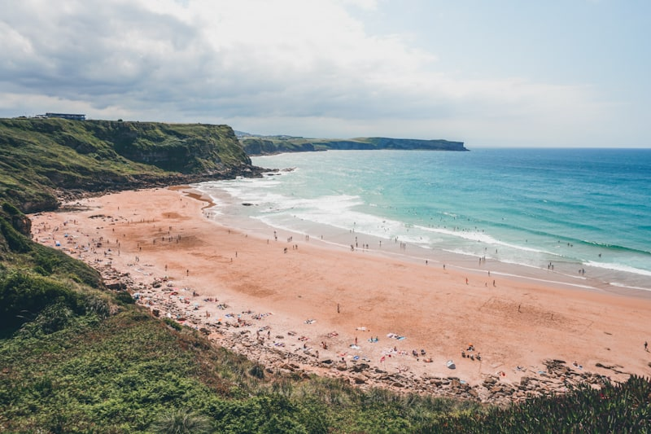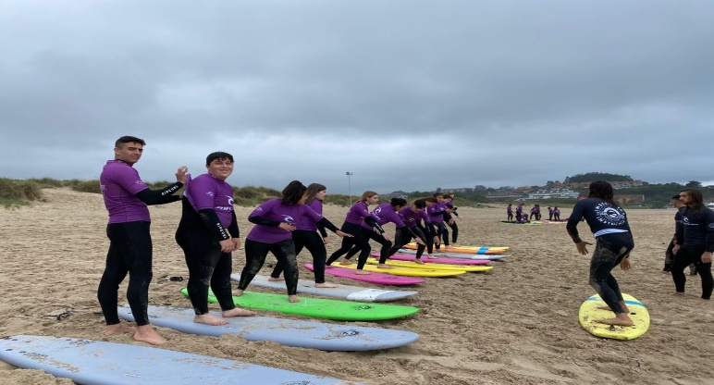

Llegada al ALBERGUE LA CABAÑA -POTES- 19.30 horas
Cena 21.00 h, ACTIVIDADES DE OCIO Y TIEMPO LIBRE y Alojamiento.
DIA 2º Desayuno 8.30. 10.00 h MACIZO CENTRAL PICOS DE EUROPA

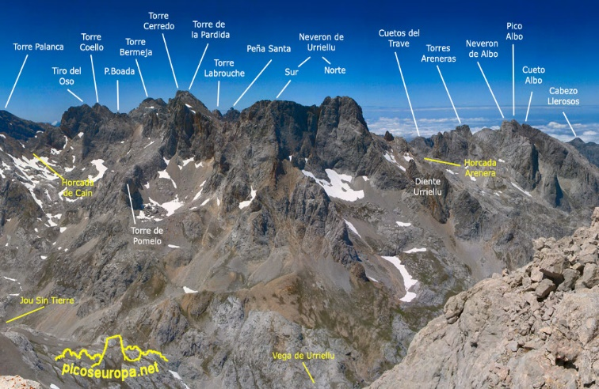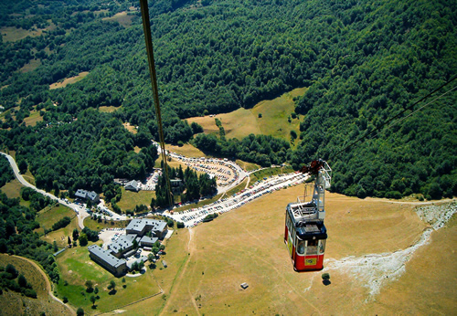
SUBIDA TELEFERICO DE FUENTE DÉ: Hoy conoceremos los picos de Europa por dentro.
Ruta: Disfrutaremos de la guía del macizo central, con peña vieja y Peña olvidada como protagonistas. Bajada por los puertos de Aliva a
ESPINAMA. Comida ALOJAMIENTO QUESERÍA: Compra de queso de denominación de origen envasado al vacío.

TARDE: Centro de interpretación Picos de Europa/partido de futbol/ POTES CULTURAL
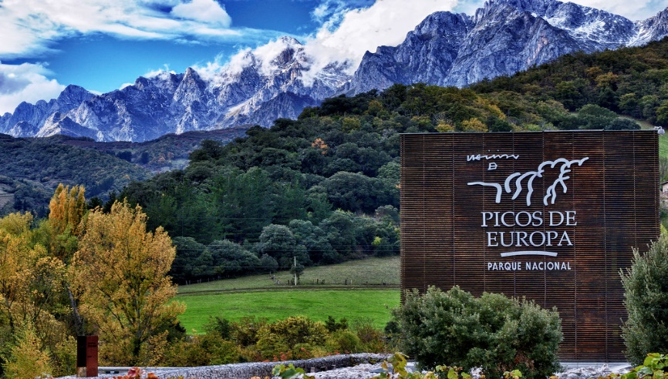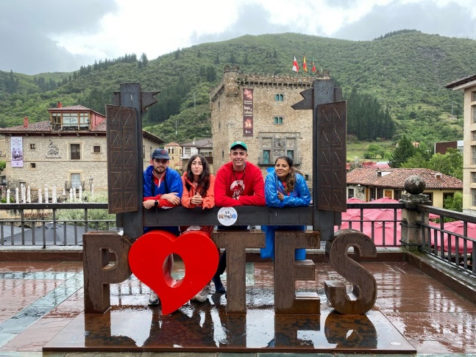

Cena 21.00 h, ACTIVIDADES DE OCIO Y TIEMPO LIBRE y Alojamiento.

DIA 3º Desayuno 8.00. 10.30. Hoy Descenderemos el famoso río Deva en canoas K2, disfrutando de la aventura y la naturaleza. El caudal de nuestros ríos en verano y los desniveles que deben superar hacen de la canoa biplaza una aventura apasionante. Durante el
descenso disfrutaremos de la aventura con los rápidos del río y de la naturaleza. COMIDA PICNIC.
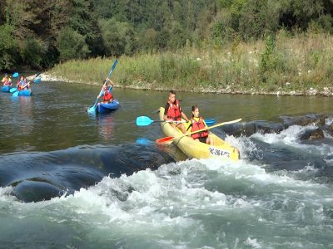
TARDE: Juegos lúdicos playa de COMILLAS / SANTILLANA DEL MAR
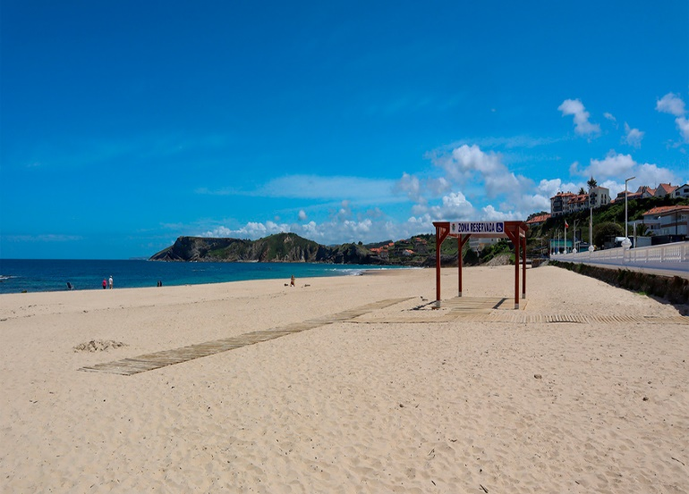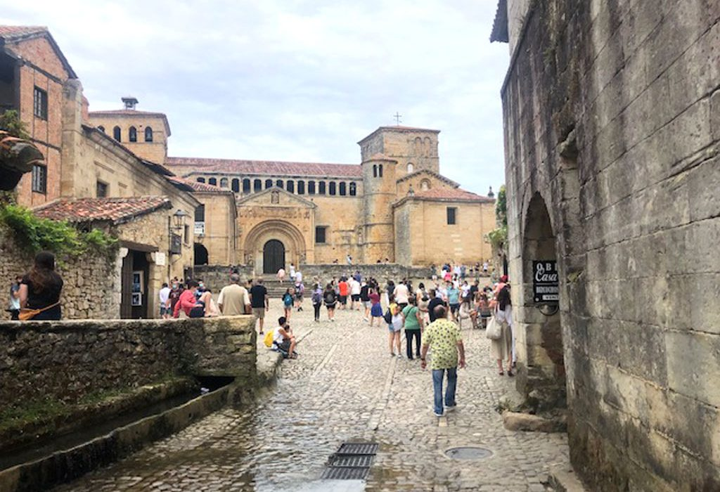
Cena 21.00 h, ACTIVIDADES DE OCIO Y TIEMPO LIBRE y Alojamiento.
DIA 4º Desayuno 8.00. 10.30 Mañana de Surf en Oyambre: Empezamos el día con la actividad de surf iniciación. Disfrutaremos de las clases de surf de una de las principales escuelas del norte de España en el cantábrico, con trajes de neopreno, completaremos una divertida mañana disfrutando de las olas y de una de las mejores playas del cantábrico, donde se celebra el campeonato del mundo de Surf. COMIDA PICNIC
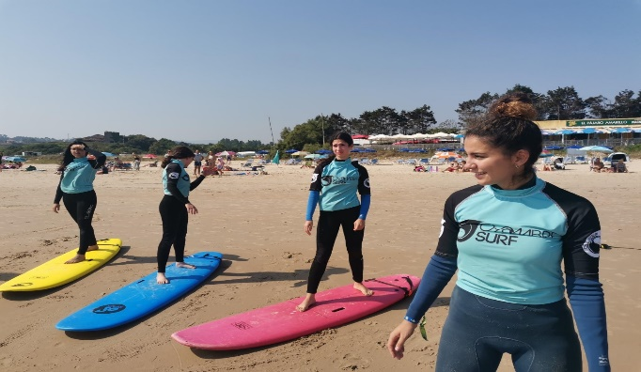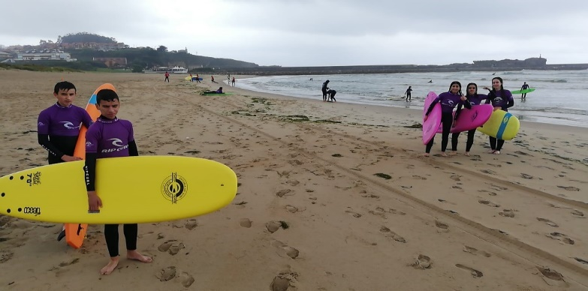
Tarde: Disfrutar de la playa de Oyambre / Vistas panorámicas desde el Castillo y la iglesia de San Vicente de la barquera, historia del paso del camino de Santiago.
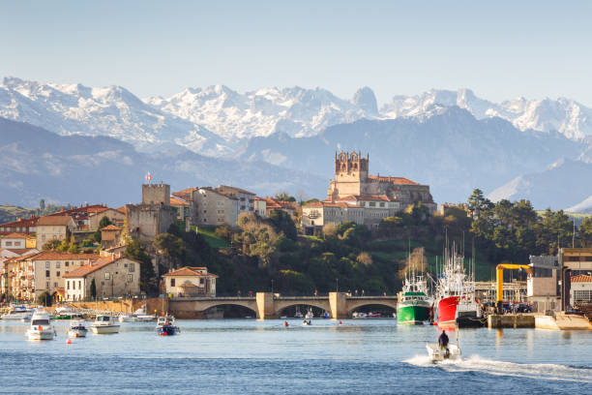
Cena 21.00 h, ACTIVIDADES DE OCIO Y TIEMPO LIBRE y Alojamiento.
DIA 5º Desayuno 8.00 h.
OPCIÓN A: RUTA FLUVIAL MUÑORRODERO -CANTABRIA-
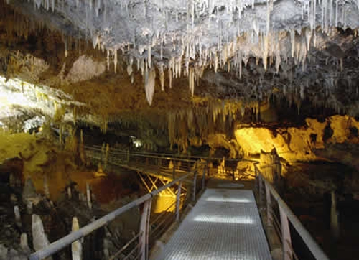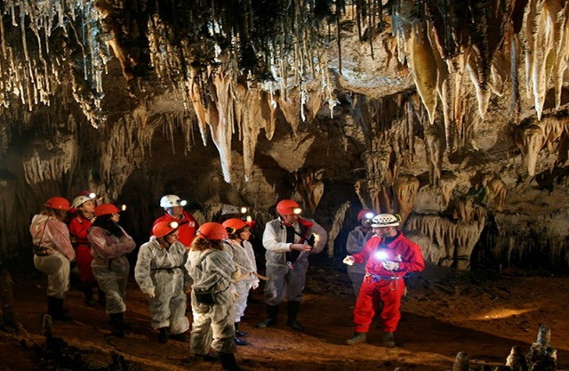
- Cuevas del Soplao 10.30 h: Cuevas del Soplao: Descenderemos esta majestuosa cueva, plagada de escenarios tenebrosos, y más propios de una película de terror, por medio de un tren minero hasta la garganta del Soplao, donde las impresionantes cuevas encontradas, nos darán una imagen de la magnitud y perplejidad de los mineros cuando las vieron. Los colores y figuras que se generaron por la naturaleza son hoy dignos de admiración, considerándose, de las más bonitas del mundo. COMIDA PICNIC. Salida 16.00- Llegada a Madrid a las 21.00 horas
OPCIÓN B: PARQUE WARNER 12.30 / 13.00 h
Para llegar al origen sobre las 23.30 horas, Palacio de los deportes de Murcia, y Pareton- Totana.
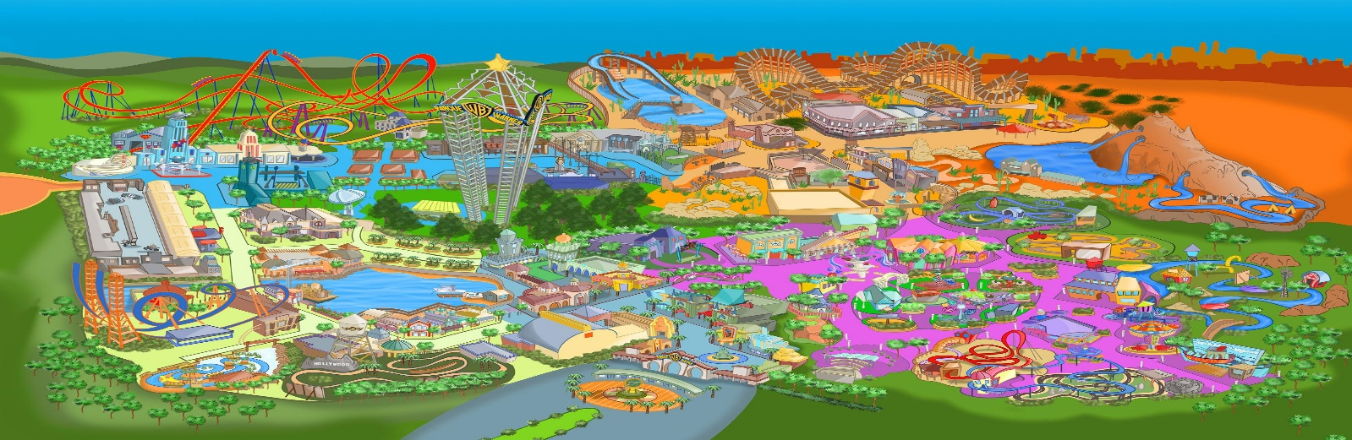

NOTA: Condiciones estipuladas para UN MINIMO DE 50 participantes.

*Todos nuestros viajes están acogidos a las leyes de protección de datos correspondiente.
*Todos los participantes deberán firmar un documento por parte de los padres de la cláusula de protección al docente.
Contacto: 618882953 / Email: jvcmlgrr@hotmail.com
www.viajesyproyectosambientalesjvc.com

CONDICIONES DE LAS RESERVAS PROYECTOS AMBIENTALES JVC SPORTS

*JVC SPORTS PROYECTOS AMBIENTALES aportará aparte de su seguro Profesional de Responsabilidad Civil, un seguro complementario de accidente de viaje.
*Los participantes dormirán en habitaciones de 4, 6, 8, 12 e incluso 18 plazas con literas, confortables muy bien acondicionadas, con baño y ducha compartido. Adjuntamos en nuestra a las características de las instalaciones.
*LAS COMIDAS serán de tres en abundancia, desayuno, almuerzo y cena. Pudiendo coger en el desayuno cuanto se considere necesario para picotear durante el día.
*Pícnic, se compone de dos bocadillos, uno caliente y otro frío. Pieza de fruta y botella de agua.
· *VIAJE desde origen, con dos monitores de TAFAD / Ocio y tiempo libre / Filólogos- Inmersión- a destino.
· *Desplazamiento con AUTOCARES de alta calidad y confort.

CLAUSULAS
***- En caso de declarar que el participante inscrito en la reserva, no va al viaje tras haber efectuado los pagos correspondientes, la medida establecida será la siguiente:
-La primera entrega de la reserva es irrecuperable. No hay derecho a devolución alguna.
-Sin contabilizar la reserva que se pierde. La devolución de lo recaudado será del 75 % de lo entregado, una vez tramitada la señal a menos de 4 meses para de salir.
-Sin contabilizar la reserva que se pierde. La devolución de lo recaudado será del 50% de lo entregado, una vez tramitada la señal a menos de 3 meses para de salir.
-Sin contabilizar la reserva que se pierde. La devolución del 25%, una vez tramitada la señal a menos de 2 meses para de salir.
-La no devolución de cantidad alguna a menos de 1 mes para salir.

